Анкета животного без владельца от 03.09.2024 г.

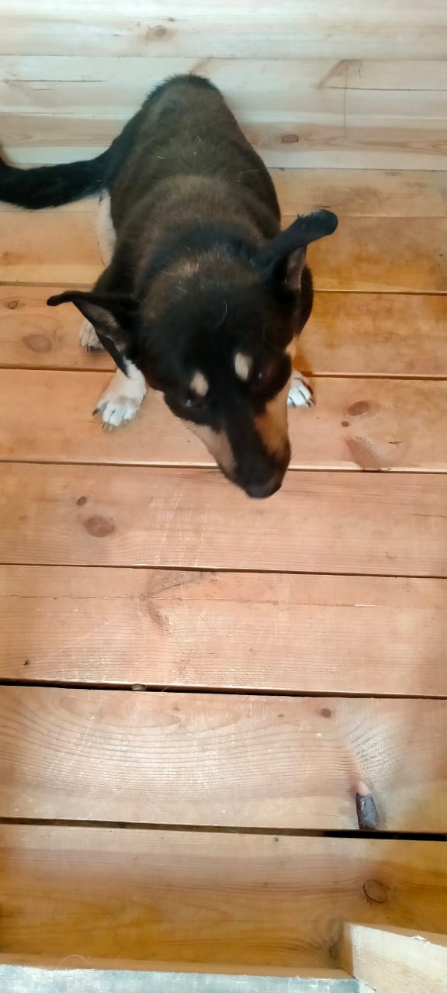 | Дата отлова, место (район, улица) | 03.09.2024 г.  Изобильненский район, г.Изобильный,  ул.Водная
 | Вид, пол животного | Собака, кобель
 | Окрас животного | Серо-желтый
 | Инд. номер/маркировка животного
 | Дата операции

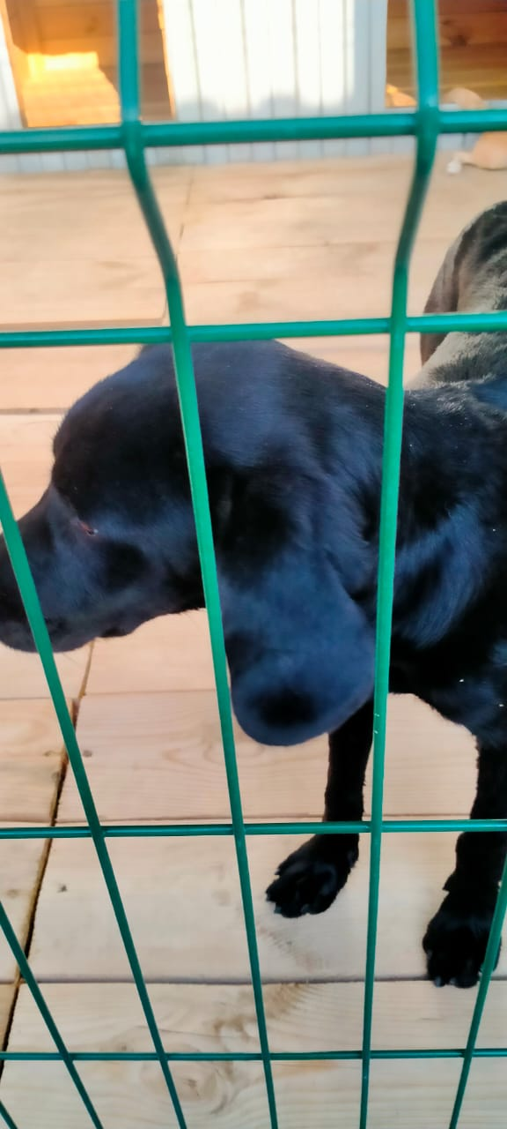 | Дата отлова, место (район, улица) | 03.09.2024 г.  Изобильненский район, г. Изобильный,  МБОУ СОШ № 19
 | Вид, пол животного | Собака, кобель
 | Окрас животного | Черный
 | Инд. номер/маркировка животного
 | Дата операции

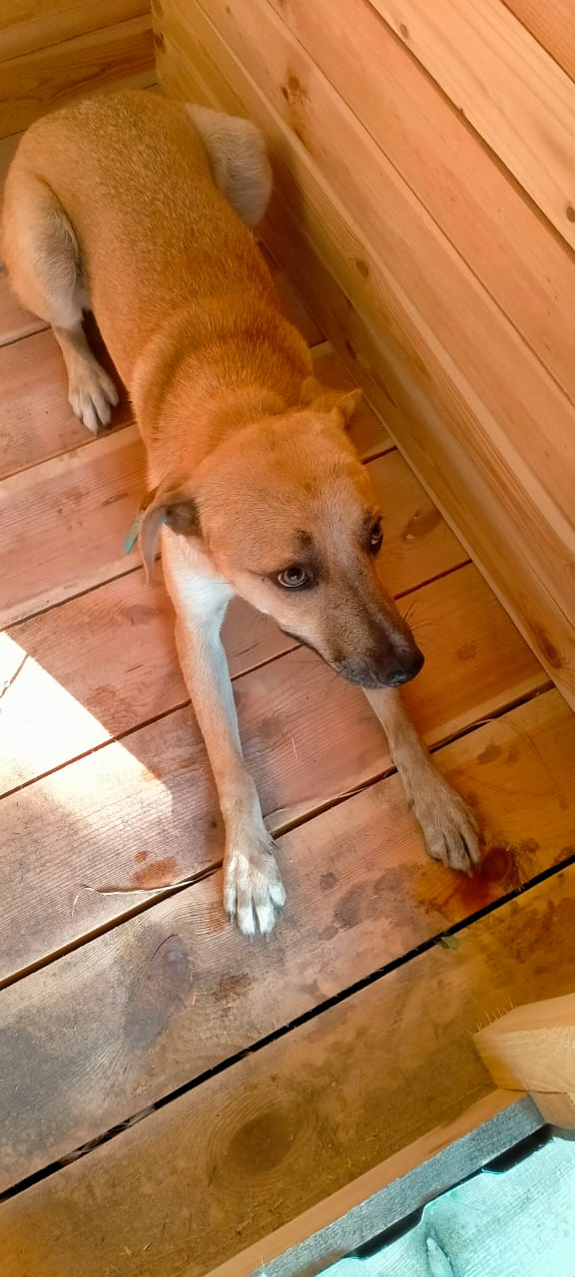 | Дата отлова, место (район, улица) | 03.09.2024 г.  Изобильненский район, г. Изобильный,  МБОУ СОШ № 18
 | Вид, пол животного | Собака, сука
 | Окрас животного | Рыжая
 | Инд. номер/маркировка животного
 | Дата операции

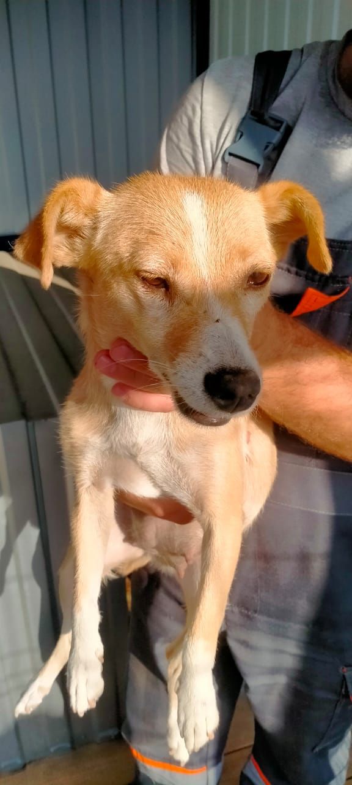 | Дата отлова, место (район, улица) | 03.09.2024 г.  Изобильненский район, г.Изобильный,  МБОУ СОШ № 18
 | Вид, пол животного | Собака, сука
 | Окрас животного | рыжая
 | Инд. номер/маркировка животного
 | Дата операции

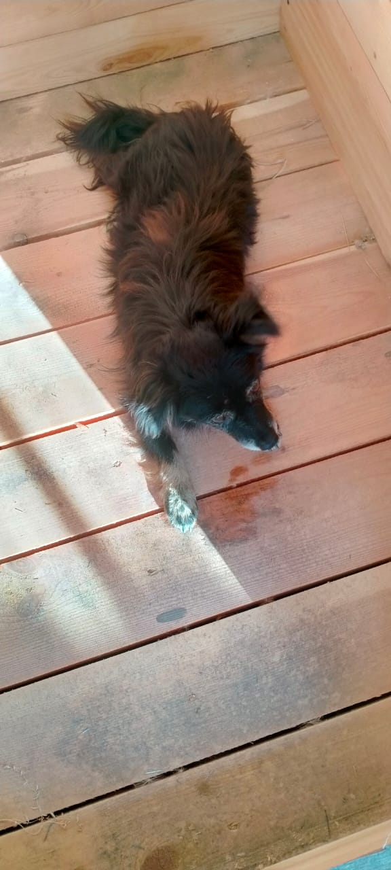 | Дата отлова, место (район, улица) | 03.09.2024 г.  Изобильненский район, г.Изобильный,  МБОУ СОШ № 18
 | Вид, пол животного | Собака, кобель
 | Окрас животного | Черно - рыжий
 | Инд. номер/маркировка животного
 | Дата операции

